ANNEXE II + III : SPÉCIFICATIONS TECHNIQUES + OFFRE TECHNIQUE

Intitulé du marché : Contrat à bon de commande pour la fourniture et l’installation de mobilier au profit des forces de sécurité intérieure du Mali et d’autres partenaires de la mission EUCAP Sahel Mali, en deux lots.
Référence de la publication : ESM/AO/25/1050

Colonnes 1-2 à compléter par le pouvoir adjudicateur
Colonnes 3-4 à compléter par le soumissionnaire
Colonne 5 réservée au comité d’évaluation
Annexe III - L’offre technique du titulaire

Les soumissionnaires doivent compléter le modèle suivant :
- La colonne 2, complétée par le pouvoir adjudicateur, précise les spécifications demandées (à ne pas modifier par le soumissionnaire)
- La colonne 3 doit être remplie par le soumissionnaire et doit détailler l’offre (l’utilisation des mots « conforme» et «oui» sont à cet égard insuffisants)
- La colonne 4 permet au soumissionnaire de formuler des commentaires sur son offre de fournitures et de faire éventuellement référence à des documents
La documentation éventuellement fournie doit clairement indiquer (souligné, remarques) les modèles offerts et les options incluses, s’il y a lieu, afin que les évaluateurs puissent voir l’exacte configuration. Les offres ne permettant pas d’identifier précisément les modèles et les spécifications pourront se voir rejetées par le comité d’évaluation.
L’offre doit être suffisamment claire pour permettre aux évaluateurs d'effectuer aisément une comparaison entre les spécifications demandées et les spécifications proposées.
Le délai de livraison, avec déchargement/installation/montage compris, est :
- Lot 1 : Maximum 75 jours après la signature d’un bon de commande par le contractant.
- Lot 2 : Maximum 90 jours après la signature d’un bon de commande par le contractant.
La Livraison et installation est DDP (Delivery Duty Paid) dans les locaux des forces de sécurité intérieures du Mali, à l’adresse indiquée sur le bon de commande (Bamako pour le lot 1 et les régions pour le lot 2).
Les mobiliers sont garantis 12 mois contre les erreurs de fabrication et de montage.
Conformément à l’accord entre l’Union Européenne et la République du Mali relatif au statut de la Mission, EUCAP Sahel Mali est exemptée de tous impôts, taxes (y-compris la TVA) et autres droits similaires nationaux, régionaux ou communaux au titre des biens achetés et importés, des services rendus et des installations utilisées par elle pour les besoins de la mission.
Les photos incluses dans le présent document ne sont pas contractuelles et sont données à titre indicatif.
Lot 1 : Fourniture et pose de mobilier de bureau à Bamako : Service de montage du mobilier et Service délivré sur Bamako, avec un Minimum de 2 personnels dédiés au montage des meubles disposant des outils adéquats.
Les articles doivent obligatoirement être livrés et montés prêts à l’emploi à l’adresse indiquée sur le bon de commande
1  Article numéro | 2  Spécifications requises | 3  Spécifications proposées |  | 4  Notes, remarques,  Réf.de la documentation |  | 5  Notes du comité d’évaluation
Armoire vestiaire métallique à deux 2 portes
- En tôle d'acier d’épaisseur 0,65 mm (+/-10 %),
- 2 portes battantes renforcées et verrouillables,
- Serrure à cylindre de sécurité avec poignée tournante et min deux clés.
- 1 compartiment avec min 4 étagères,
- 1 compartiment avec penderie,
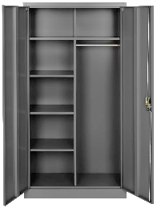
- Couleur : grise de préférence
- Dimensions (en cm) :
  - Largeur 90 - 100
  - Hauteur 170 - 190
  - Profondeur 30 - 40

Quantité estimée: 59
Armoire métallique à double portes verrouillables
- En tôle d'acier d’épaisseur 0,65 mm (+/-10 %),
- 2 portes battantes renforcées et verrouillables,
- Serrure à cylindre de sécurité avec poignée tournante et min deux clés.
- Minimum 4 étagères,
- Couleur : gris (de préférence)
- Dimensions (en cm) :
  - Largeur 90 – 100
  - Hauteur 170-180
  - Profondeur 30 - 40.
Quantité estimée: 52
Armoire bibliothèque à deux portes vitrées
- Matériau : bois et verre
- Configuration :
  - Pour partie supérieure (> la moitié de la hauteur, de référence 2/3 de la hauteur) : 2 portes vitrées avec 2 étagères
  - Pour partie inferieure (< la moitié de la hauteur, de référence 1/3 de la hauteur) : 2 portes en bois avec 1 étagère
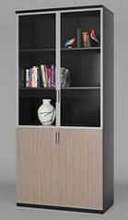
- Couleur : noyer/brun ou similaire
- Dimensions (en cm) :
  - Hauteur 190 - 200
  - Largeur 85 - 90
  - Profondeur 35 - 40cm

Quantité estimée : 5
Banquette d’attente 3 places
- Longueur poutre : 200 cm (+/- 10%)
- Structure de préférence acier chromé vernis.
- Assise monocoque en métal perforé verni.
- Accoudoirs et piétement en aluminium brillant.
- Coloris gris aluminium de préférence
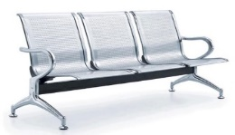
Quantité estimée: 23
Chaise visiteur sans accoudoirs
- Cadre en tube métallique,
- Sans accoudoir
- Assise et dossier en revêtement aspect cuir
- Couleur noire (de préférence)
- Fabrication industrielle
- Capacité de charge : min 100 kg
Quantité estimée: 84
Chaise visiteur avec accoudoirs
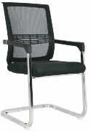
- Cadre en tube métal
- Avec accoudoir
- Siège en tissu noir ajourné
- Piétement Chromé
- Couleur noire (de préférence)
- Fabrication industrielle
- Capacité de charge : min 100 kg
Quantité estimée: 78
Classeur dossier - 4 tiroirs
- Monobloc en tôle d’acier de 0,65 mm (+/-10 %),
- Système de coulissement : glissières télescopiques à billes
- Poignées intégrées sur toute la largueur du tiroir pour ouverture facile
- Porte-étiquettes intégrés pour l’identification du contenu
- Ouverture sélective d’un tiroir à la fois
- Serrure centrale verrouillant tous les tiroirs
- Fourni avec au moins 2 clés
- Dimensions tiroirs
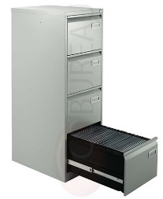
  - Hauteur 24 - 28 cm
  - Largeur 31 - 35 cm
  - Profondeur 53 - 59 cm
- Dimensions Classeur
  - Hauteur 125 - 138 cm
  - Largeur 40 - 44 cm
  - Profondeur 60 - 65 cm
- Couleur grise ou noire (de préférence)
Quantité estimée: 8
Combiné Salon :
Composé de :
Un fauteuil une place,
- En cuir ou imitation cuir ou en tissus cretonne/coton/velour de poids lourd, Minimum 250 g/m2,
- Epaisseur de l’assise et dossier min 12 cm,
- Dimensions : Hauteur 55 – 70 x Longueur 70 - 100, largeur 90-100 cm,
- Structure faite en bois naturel
Deux canapés deux places assortis
- En cuir ou imitation cuir ou en tissus cretonne/coton/velours de poids lourd, minimum 250 g/m2,
- Epaisseur de l’assise et dossier min 12 cm,
- Dimensions : Hauteur 55-70 x Long. 150-160 x prof. 90-100 cm,
- Structure faite en bois naturel
Avec table de salon assortie
- Dimensions de la table Longueur 135 - 150 x largeur 50 - 60 x hauteur 50 - 60 cm), finitions sans fissures, vernis
- Bois naturel, traité contre les insectes et la moisissure
Quantité estimée: 5
Combiné salle à manger – Table + 6 chaises
- Table à manger (1 unité)
  - Matériau : plateau en bois naturel, avec armature métallique pour plus de robustesse
  - Finition : surface vernie, lisse, sans fissures ni échardes
  - Dimensions (en cm) :
  - Longueur : 140 à 200
  - Largeur : 80 à 100
  - Hauteur : 70 à 80
- Chaises assorties (6 unités)
  - Structure : en bois naturel, et traité
  - Assise : équipée de coussins rembourrés
- Revêtement : tissu lourd Minimum 250 g/m2,
  - ou velours, coloris foncé (gris, brun, noir ou bleu marine)
  - Design : assorti à la table (même style et finition)
- Tous les éléments en bois (table et chaises) doivent être traités contre les insectes xylophages et la moisissure
Quantité estimée: 3
Etagères industrielles pour charges lourdes- module de base complète
- Superstructure en profilé métallique de haute résistante (épaisseur minimum 1,2 mm)
- Module de base autoportant (capable de tenir indépendamment, sans besoin d’ancrage mural)
- Système de verrouillage sécurisé fait en articulations sans boulons de fixation Système d'assemblage facile à réaliser par l’utilisateur final sans utilisation d’outils supplémentaires.
- Dimensions (en cm +/- 10%) :
  - Largeur 80 - 110
  - Longueur 240-260
  - Hauteur 240-260
- Tablette
  - Minimum 3 tablettes par étagère,
  - Entièrement en métal, épaisseur : min 0,6 mm
  - Capacité de charge : min 500 kg sans fléchir.
  - Possibilité de déplacement des tablettes tous les 5 à 10 cm
- Finition : Peinture antirouille de couleur sombre appliquée sur l’ensemble de la structure et les tablettes
Quantité estimée: 16
Fauteuil visiteur
- Pieds métalliques
- Avec accoudoirs en métal ou polypropylène
- Revêtement : aspect cuir similicuir ou vinyle
- Rembourrage : Siège : 5 cm (+/-15%)
- Rembourrage Dossier : 5 cm (+/-15%)
- De couleur noir/brun de préférence
- Fabrication industrielle
- Résistance au poids : min 100 kg
Quantité estimée: 19
Lit Individuel + matelas + support moustiquaire+ moustiquaire
- Structure du lit :
  - Cadre en tube métallique gris ou noir (épaisseur de paroi : 1,5 mm minimum)
  - Dimensions : 90cm large x 190cm long (+/-10%)
  - Capable de supporter un poids minimum de 100 kg i
- Support moustiquaire :
  - Indépendant en métal ou PVC rigide
  - Conçu pour fixer solidement la moustiquaire sans gêner l'usage du lit
- Moustiquaire :
  - En nylon lavable, maillage fin adapté à la protection anti-moustiques
  - Résistante aux lavages répétés sans perte d’efficacité
- Matelas :
  - Adapté au lit et d’épaisseur 18-22 cm ;
  - Doté d’une alèse en tissu, avec fermeture éclair
Quantité estimée: 19
Lit superposé métallique + matelas + support moustiquaire + moustiquaire
- Structure du lit :
  - Cadre en tube métallique gris ou noir (épaisseur de paroi : 1 mm minimum)
  - Dimensions : 90cm large x 190cm long (+/-10%)
  - Capable de supporter un poids minimum de 100 kg individuellement
- Support moustiquaire :
  - Indépendante en métal ou PVC rigide
  - Conçue pour fixer solidement la moustiquaire sans gêner l'usage du lit
- Moustiquaire :
  - En nylon lavable, maillage fin adapté à la protection anti-moustiques
  - Résistante aux lavages répétés sans perte d’efficacité
- Matelas :
  - Adapté au lit d’épaisseur 18-22 cm ;
  - Doté d’une alèse en tissu, avec fermeture éclair
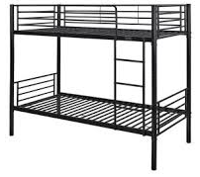

Quantité estimée: 32
Lit double en bois (2 places) +matelas + support moustiquaire+ moustiquaire
- Lit en bois massif avec tête de lit et sommier ventilé
- Matelas orthopédique épaisseur 20 cm minimum
- Support moustiquaire inclus + moustiquaire adaptée aux dimensions du lit en nylon lavable
- Dimensions 140–160 cm de large x 200 cm de long (±5 %)
- 2 tables de nuit assorties (40x40x50 cm, ±10%), avec espace de stockage en dessous du plateau
- Fabrication artisanale - Assemblage vissé/stable, avec pieds pleins
- Bois traité contre insectes et moisissures
- Charge supportée par l’ensemble lit + matelas : 180 kg minimum
Quantité estimée: 18
Lit triple en bois (3 places) +matelas + support moustiquaires+ moustiquaires
Lit triple en bois (3 places) avec matelas et moustiquaires
- Composition :
- 1 lit en bois massif (3 places) avec tête de lit et sommier ventilé
- 1 matelas orthopédique adapté aux dimensions du lit, épaisseur minimale de 20 cm
- 1 support moustiquaire intégré
- 1 moustiquaire lavable en nylon, adaptée aux dimensions du lit
- 2 tables de nuit assorties
- Caractéristiques Lit
- Bois massif, traité contre les insectes et les moisissures
- Fabrication artisanale avec fixations par vissage
- Dimensions : 200 x 180 cm (tolérance ± 5 %)
- Résistance de l’ensemble (lit + matelas) : minimum 180 kg
- Matelas
- Type : Orthopédique, épaisseur minimale 20 cm
- Zones de soutien : Minimum 3 zones différenciées (tête, dos, jambes)
- Ventilation : Zones de ventilation latérales
- Moustiquaire
- Support moustiquaire : Inclus et compatible avec la structure du lit
- Moustiquaire : En nylon, lavable, résistante, couvrant entièrement le lit
- Tables de nuit
- Dimensions : 40 x 40 x 50 cm (± 10 %)
- Assorties au lit, avec espace de rangement sous le plateau supérieur
Quantité estimée : 3
Porte-manteau en plastique avec armature en métal
- Porte-manteau vertical sur pied, composé d'une armature en métal
- Hauteur : 170–190 cm
- Nombre de crochets : minimum 4
Quantité estimée: 8
Poste de travail Directeur
Composé d’1 bureau, 1 Fauteuil pivotant
1 Bureau directeur avec retour
- Dimension : longueur 1m 80 (+/- 10 %), avec retour latéral inclus
- Matériau : bois aggloméré ou plein
- Epaisseur du plateau et pieds : min 27 mm
- Epaisseur du support transversal : min 15mm
- Caisson intégré (avec au moins 2 tiroirs dont 1 avec serrure et clefs fournies)
- Passages de câbles ou goulotte intégrée (de préférence)
- Finition soignée type haut de gamme
1 Fauteuil Directeur pivotant
- Accoudoirs en polypropylène
- Revêtement de l’assise et du dossier en vinyle (ou équivalent : similicuir, cuir PU).
- Base : Métallique (acier ou aluminium) avec finition epoxy gris, diamètre min. 35 cm
- Roues : Roulettes nylon freinées pour une meilleure stabilité
- Roulettes freinées Nylon.
- Réglable en hauteur par pompe à gaz de 113 à 121 cm minimum (assise de 49 à 57cm).
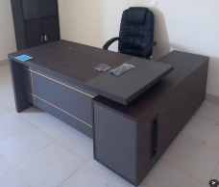
- 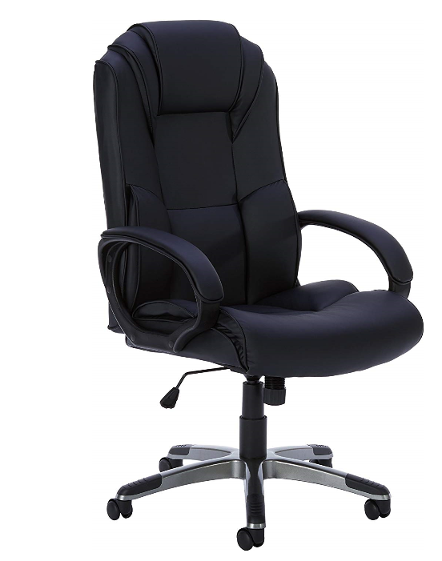Confort : Assise large, dossier ergonomique, soutien lombaire

Quantité estimée: 8
Poste de travail Ministre
1 Bureau ministre avec retour
- Dimension : longueur min.1m 80, avec retour latéral inclus
- Matériau : bois aggloméré ou plein
- Epaisseur du plateau et pieds : min 27 mm
- Epaisseur du support transversal : min 15mm
- Caisson intégré (avec au moins 2 tiroirs dont 1 avec serrure)
- Passages de câbles ou goulotte intégrée (de préférence)
- Finition soignée ; élégante, haut de gamme, adaptée à un poste de haute responsabilité de type Ministre
1 Fauteuil ministre pivotant
- Dimensions : 630 × 510 × 1130 mm (+/- 10%)
- Accoudoirs en polypropylène
- Revêtement de l’assise et du dossier en vinyle (ou équivalent : similicuir, cuir PU).
- Base : Métallique (acier ou aluminium) avec finition epoxy gris, diamètre min. 35 cm
- Roues : Roulettes nylon freinées pour une meilleure stabilité
- Roulettes freinées Nylon.
- Réglable en hauteur par pompe à gaz de 113 à 121 cm minimum (assise de 49 à 57cm).
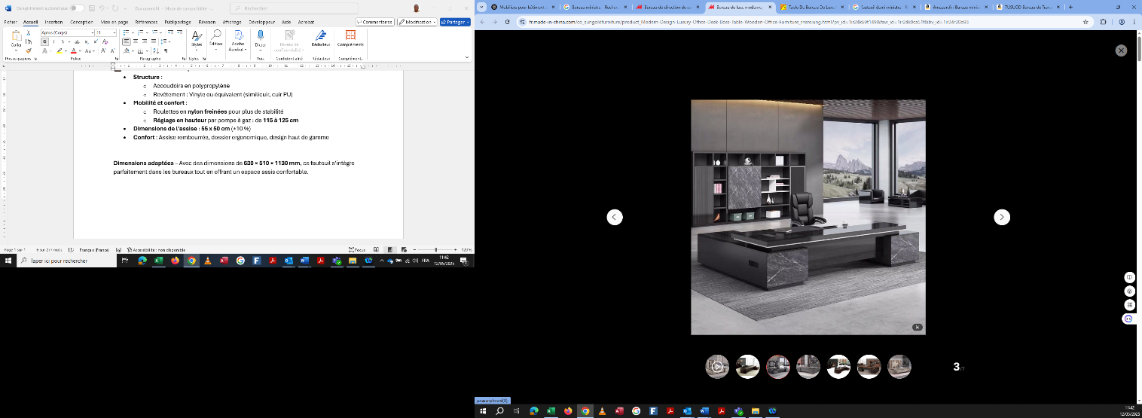
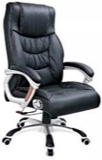
- Confort : Assise large, dossier ergonomique, soutien lombaire

Quantité estimée: 5
Poste travail simple (table bureau)
composé d’1 bureau,
- Dimension (en cm):
Hauteur : 70-80.
largeur : 70-80
longueur : 140-150
- Couleur: beige/brun
- Matériau: bois aggloméré ou plein
- Epaisseur du plateau et pieds : min 27 mm
- Epaisseur du bois : support transversal: min 15mm

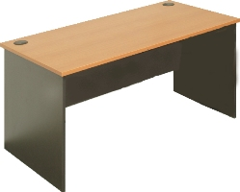
Quantité estimée: 8
Poste travail complet (chaise +bureau+caisson)
- 1 Bureau + caisson/bac à roulettes
  - Dimension du bureau (en cm, +/- 10%):
Hauteur : 70-80.
Largeur : 70-80
Longueur : 140-150
  - Couleur : beige/brun
  - Matériau : bois aggloméré ou plein
  - Epaisseur du bois : plateau et pieds : min 27 mm
  - Epaisseur du bois : support transversal : min 15mm
- 1 chaise : Chaise Pivotante
  - Dimensions totales: (LxlxH): 58-62 x 64-68 x 115-124
  - Surface d’assise (lxP): 50 x 50 cm (+/- 10%)
  - Hauteur d’assise réglable : 50-60 cm
  - Dossier (lxP): 50 x 72 cm (+/- 10%)
  - Hauteur des accoudoirs : min 69
  - Rembourrage : Siège : 10 cm (+/-15%)
  - Dossier : 10 cm (+/-15%)
  - Pied en croix stable équipé de 5 doubles roulettes
  - Matériau : Similicuir
  - Couleur : Noir de préférence
- Caisson mobile à roulettes
  - Structure en bois ou panneau mélaminé, épaisseur minimum 15 mm
  - Composé de minimum,3 tiroirs, dont 1 tiroir supérieur verrouillable par clé
  - Poignées ergonomiques et glissières métalliques
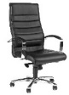
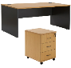
  - 4 roulettes dont au moins 2 avec freins
Quantité estimée : 29
Rayonnage pour boîtes archives
Construit entièrement en métal de haute résistance, solide Épaisseur minimum 1,2 mm
- Chaque module est composé de montants de chaque côté, et de 7 tablettes. Avec le verrouillage des éléments, un montant d’un module peut servir de montant pour le module suivant.
- Système d’assemblage facile à réaliser par l’utilisateur final sans utilisations d’outils supplémentaires. Très bonne stabilité.
- Système de verrouillage sécurisé fait en articulations sans boulons de fixations.
- Tablette : en acier galvanisé
- Poids supporté par tablette minimum 80 kg
- Le nombre de tablettes : 7
- Le nombre d’intervalles pour boîtes archive : 6
- Peinture : anticorrosion, antirouille ou galvanisé
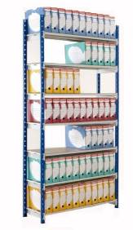
- Possibilité de déplacement des tablettes tous les 5-10 cm
- Système de fixation
- Dimensions (en mm, +/- 15%) :
  - Profondeur 400
  - Largeur 1250
  - Hauteur 2200

Quantité : 6 modules complets
Table basse (dessus vitré)
- Matériaux: bois massif et vitre
- Couleur: de préférence dans un bois clair
- Dimensions : (cm)
  - Longueur 128 - 135
  - Largeur 68 – 75
  - Hauteur 38 – 45
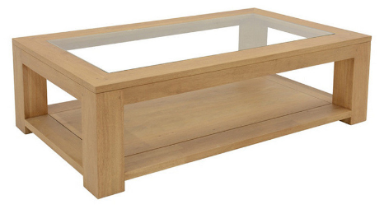Quantité estimée: 8
Table de formation individuelle
- Cadre et pieds en profilé carré en acier d’épaisseur minimum 1,5mm
- Plan de travail en bois aggloméré ou plein, épaisseur = min 27 mm
- Dimensions :
Longueur : 80 - 90 cm
Largeur : 55 - 60 cm
Hauteur : 70 - 76 cm
- Poids minimum supportable : 100 kg
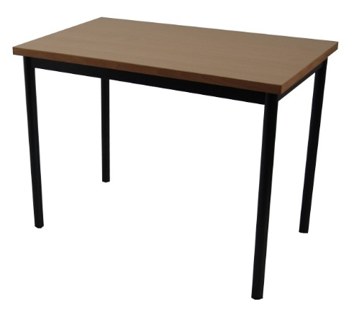
Quantité estimée: 53
Ensemble Table de Réunion 12 places+ 12 fauteuils
Table
- Dimensions (en cm, +/- 10%) :
  - Longueur 380- 400
  - Largeur 140 – 150
  - Hauteur 70 – 80
- Matériau : bois aggloméré ou plein
Epaisseur du bois : plateau : 27 mm au moins
Epaisseur du bois : support transversal : 15mm au moins
- Couleur : Noyer/brun/marron
Fauteuils Pivotants
- Dimensions totales : (LxlxH) : 58-62 x 64-68 x 115-124
- Surface d’assise (lxP) : 50 x 50 cm (+/- 10%)
- Hauteur d’assise réglable : 50-60 cm
- Dossier (lxP) : 50 x 72 cm (+/- 10%)
- Hauteur des accoudoirs : min 69
- Rembourrage : Siège : 10 cm (+/-15%)
- Dossier : 10 cm (+/-15%)
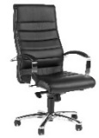
- Pied en croix stable équipé de 5 doubles roulettes
- Matériau : Similicuir
- Couleur : Noir de préférence

- Quantité estimée: 2
Ensemble Table de Réunion 20 places + 20 fauteuils
Table
- Dimensions (en cm, +/- 10%):
  - Longueur 460 - 500
  - Largeur 140 – 150
  - Hauteur 70 – 80
- Matériau : bois aggloméré ou plein
Epaisseur du bois plateau : 27 mm au moins
Epaisseur du bois: support transversal: 15mm au moins
- Couleur : Noyer/brun/marron
Fauteuils
- Dimensions totales :
(LxlxH): 58-62 x 64-68 x 115-124 cm
- Surface d’assise (lxP): 50 x 50 cm (+/- 10%)
- Hauteur d’assise réglable: 50-60 cm
- Dossier (lxP): 50 x 72 cm (+/- 10%)
- Hauteur des accoudoirs: min 69
- Rembourrage: Siège : 10 cm (+/-15%)
- Dossier : 10 cm (+/-15%)
- Pied en croix stable équipé de 5 doubles roulettes
- Matériau: Similicuir
- Couleur: Noir de préférence

Quantité estimée: 2
Ensemble Table de Réunion 30 places +30 fauteuils
Table
- Possibilité d’arrangement en U, rectangle, ou carré, coins arrondis,
- Matériau : bois aggloméré ou plein, épaisseur du bois plateau, 27 mm au moins
- Format pour 30 personnes
- Dimensions du chaque module :
Longueur au choix
Largeur 80 - 100 cm
Hauteur 70 - 80 cm,
- Couleur : Noyer/brun/marron
Fauteuils
- Dimensions totales : (LxlxH) : 58-62 x 64-68 x 115-124
- Surface d’assise (lxP) : 50 x 50 cm (+/- 10%)
- Hauteur d’assise réglable : 50-60 cm
- Dossier (lxP): 50 x 72 cm (+/- 10%)
- Hauteur des accoudoirs : min 69
- Rembourrage : Siège : 10 cm (+/-15%)
- Dossier : 10 cm (+/-15%)
- Pied en croix stable équipé de 5 doubles roulettes
- Matériau : Similicuir
- Couleur : Noir de préférence

Quantité estimée: 2
Table desserte
- Plateau carré en bois aggloméré ou plein
- Epaisseur du bois plateau : 27 mm au moins
- Longueur = largeur : 55 – 70 cm
- Hauteur : 70 - 75 cm
- Poids minimum supportable : 100 kg
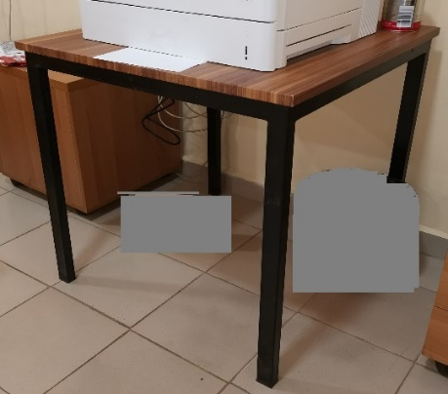
Quantité estimée: 5

Lot 2 : Fourniture et pose de mobilier de bureau Ordinaire (installation comprise) en région : Service de montage du mobilier et Service délivré dans les régions (Selingué, Kayes et autres), avec un Minimum de 3 personnels dédiés au montage des meubles disposant des outils adéquats.
Les articles doivent obligatoirement être livrés et montés prêts à l’emploi à l’adresse indiquée sur le bon de commande
1  Article numéro | 2  Spécifications requises | 3  Spécifications proposées |  | 4  Notes, remarques,  Réf.de la documentation |  | 5  Notes du comité d’évaluation
Armoire vestiaire métallique à deux 2 portes
- En tôle d'acier d’épaisseur 0,65 mm (+/-10 %),
- 2 portes battantes renforcées et verrouillables,
- Serrure à cylindre de sécurité avec poignée tournante et min deux clés.
- 1 compartiment avec min 4 étagères,
- 1 compartiment avec penderie,
- Couleur : grise de préférence
- Dimensions (en cm) :
  - Largeur 90 - 100
  - Hauteur 170 - 190
  - Profondeur 30 - 40

Quantité : 84
Armoire métallique à double portes verrouillables
- En tôle d'acier d’épaisseur 0,65 mm (+/-10 %),
- 2 portes battantes renforcées et verrouillables,
- Serrure à cylindre de sécurité avec poignée tournante et deux clés.
- Minimum 4 étagères,
- Couleur : gris (de préférence)
- Dimensions (en cm) :
  - Largeur 90 – 100
  - Hauteur 170-180
  - Profondeur 30 - 40.
Quantité : 72
Armoire bibliothèque à deux portes vitrées
- Matériau : bois et verre
- Configuration :
  - Pour partie supérieure (2/3 de la hauteur) : 2 portes vitrées avec 2 étagères
  - Pour partie inferieure (1/3 de la hauteur) : 2 portes en bois avec 1 étagère
- Couleur : noyer/brun ou similaire
- Dimensions (en cm) :
  - Hauteur 190 - 200
  - Largeur 85 - 90
  - Profondeur 35 - 40cm

Quantité : 12
Banquette d’attente 3 places
- Longueur poutre : 200 cm (+/- 10%)
- Structure de préférence acier chromé avec vernis.
- Assise monocoque en métal perforé verni.
- Accoudoirs et piétement en aluminium brillant.
- Coloris gris aluminium de préférence
Quantité : 30
Chaise visiteur sans accoudoirs
- Cadre en tube métallique,
- Sans accoudoir
- Assise et dossier en revêtement aspect cuir
- Couleur noire (de préférence)
- Fabrication industrielle
- Capacité de charge : min 100 kg
Quantité : 108
Chaise visiteur avec accoudoirs
- Cadre en tube métal
- Avec accoudoir
- Siège en tissu noir
- Piétement Chromé
- Couleur noire (de préférence)
- Fabrication industrielle
- Capacité de charge : min 100 kg
Quantité : 108
Classeur dossier - 4 tiroirs
- Monobloc en tôle d’acier de 0,65 mm (+/-10 %),
- Système de coulissement : glissières télescopiques à billes, assurant une ouverture fluide, souple et silencieuse
- Poignées intégrées sur tout le largueur pour ouverture facile
- Porte-étiquettes intégrés pour l’identification du contenu
- Ouverture sélective d’un tiroir à la fois
- Serrure centrale verrouillant tous les tiroirs
- Fourni avec au moins 2 clés
- Dimensions tiroirs
  - Hauteur 24 - 28 cm
  - Largeur 31 - 35 cm
  - Profondeur 53 - 59 cm
- Dimensions Classeur
  - Hauteur 125 - 138 cm
  - Largeur 40 - 44 cm
  - Profondeur 60 - 65 cm
- Couleur grise ou noire (de préférence)
Quantité : 12
Combiné Salon :
Composé de :
Un fauteuil une place,
- En cuir ou imitation cuir ou en tissus cretonne/cotton/velour de poids lourd, Minumum 250 g/m2,
- Epaisseur de l’assis et dossier min 12 cm,
- Dimensions : Hauteur 55 – 70 x Longueur 70 - 100, largeur 90-100 cm,
- Structure faite en bois naturel
Deux canapés deux places assortis
- En cuir ou imitation cuir ou en tissus cretonne/coton/velours de poids lourd, minimum 250 g/m2,
- Epaisseur de l’assis et dossier min 12 cm,
- Dimensions : Hauteur 55-70 x Long. 150-160 x prof. 90-100 cm,
- Structure faite en bois naturel
Avec table de salon assortie
- Dimensions de la table Longueur 135 - 150 x largeur 50 - 60 x hauteur 50 - 60 cm), finitions sans fissures, vernis
- Bois naturel, traité contre les insectes et la moisissure
Quantité : 5
Combiné salle à manger – Table + 6 chaises
- Table à manger (1 unité)
  - Matériau : plateau en bois naturel, avec armature métallique pour plus de robustesse
  - Finition : surface vernie, lisse, sans fissures ni échardes
  - Dimensions (en cm) :
  - Longueur : 140 à 200
  - Largeur : 80 à 100
  - Hauteur : 70 à 80
- Chaises assorties (6 unités)
  - Structure : en bois naturel, stable et traitée
  - Assise : équipée de coussins rembourrés
  - Revêtement : tissu lourd ou velours, coloris foncé (gris, brun, noir ou bleu marine)
  - Design : assorti à la table (même style et finition)
- Tous les éléments en bois (table et chaises) doivent être traités contre les insectes xylophages et la moisissure
Quantité : 5
Etagères industrielles pour charges lourdes- module de base complète
- Superstructure en profilé métallique de haute résistante (épaisseur minimum 1,2 mm)
- Module de base autoportant (capable de tenir indépendamment, sans besoin d’ancrage mural)
- Système de verrouillage sécurisé fait en articulations sans boulons de fixation Système d'assemblage facile à réaliser par l’utilisateur final sans utilisation d’outils supplémentaires.
- Dimensions (en cm +/- 10%) :
  - Largeur 80 - 110
  - Longueur 240-260
  - Hauteur 240-260
- Tablette
  - Minimum 3 tablettes par étagère,
  - Entièrement en métal, épaisseur : min 0,6 mm
  - Capable de charge : min 500 kg sans fléchir.
  - Possibilité de déplacement des tablettes tous les 5 à 10 cm
- Finition : Peinture antirouille de couleur sombre appliquée sur l’ensemble de la structure et les tablettes
Quantité : 14
Fauteuil visiteur
- Pieds métalliques
- Avec accoudoirs en métal ou polypropylène
- Revêtement : aspect cuir similicuir ou vinyle
- Rembourrage : Siège : 5 cm (+/-15%)
- Dossier : 5 cm (+/-15%)
- De couleur noir/brun de préférence
- Fabrication industrielle
- Résistance au poids : min 100 kg
Quantité : 18
Lit Individuel +matelas + support moustiquaire+ moustiquaire
- Structure du lit :
  - Cadre en tube métallique gris ou noir (épaisseur de paroi : 1 mm minimum)
  - Dimensions : 90cm large x 190cm long (+/-10%)
  - Capable de supporter un poids minimum de 100 kg individuellement
- Support moustiquaire :
  - Indépendante en métal ou PVC rigide
  - Conçue pour fixer solidement la moustiquaire sans gêner l'usage du lit
- Moustiquaire :
  - En nylon lavable, maillage fin adapté à la protection anti-moustiques
  - Résistante aux lavages répétés sans perte d’efficacité
- Matelas :
  - Adapté au lit d’épaisseur 18-22 cm ;
  - Doté d’une alèse en tissu, avec fermeture éclair
Quantité : 18
Lit superposé métallique +matelas + support moustiquaire+ moustiquaire
- Structure du lit :
  - Cadre en tube métallique gris ou noir (épaisseur de paroi : 1 mm minimum)
  - Dimensions : 90cm large x 190cm long (+/-10%)
  - Capable de supporter un poids minimum de 100 kg individuellement
- Support moustiquaire :
  - Indépendante en métal ou PVC rigide
  - Conçue pour fixer solidement la moustiquaire sans gêner l'usage du lit
- Moustiquaire :
  - En nylon lavable, maillage fin adapté à la protection anti-moustiques
  - Résistante aux lavages répétés sans perte d’efficacité
- Matelas :
  - Adapté au lit d’épaisseur 18-22 cm ;
  - Doté d’une alèse en tissu, avec fermeture éclair

Quantité : 84
Lit double en bois (2places) +matelas + support moustiquaires+ moustiquaires
- Lit en bois massif avec tête de lit et sommier ventilé
- Matelas orthopédique épaisseur 20 cm minimum
- Support moustiquaire inclus + moustiquaire en nylon lavable
- Dimensions 140–160 cm de large x 200 cm de long (±5 %)
- 2 tables de nuit assorties (40x40x50 cm, ±10%), avec espace de stockage en dessous du plateau
- Fabrication artisanale robuste Assemblage vissé/stable, avec pieds pleins
- Bois traité contre insectes et moisissures
- Charge supportée par l’ensemble lit + matelas : 180 kg minimum
Quantité : 24
Lit triple en bois (3 places) +matelas + support moustiquaires+ moustiquaires
- Lit en bois massif avec tête de lit et sommier ventilé
- Matelas orthopédique épaisseur 20 cm minimum
- Support moustiquaire inclus + moustiquaire en nylon lavable
- Dimensions du lit : L 200 x l80 cm (±5%)
- 1 matelas orthopédique adapté aux dimensions du lit
- avec une épaisseur minimale 20 cm
- Min 3 zones de soutien (tête, dos, jambes) ;
- Traitement anti-acariens et anti-allergènes ;
- Avec zones de ventilation latérales
- 2 tables de nuit assorties (40x40x50 cm, ±10%), avec espace de stockage en dessous du plateau
- Fabrication artisanale robuste Assemblage vissé/stable, avec pieds pleins
- Tout matériel en bois doit être traité contre les insectes et la moisissure
- Resistance de l’ensemble lit +matelas : min 180 kg
Quantité : 5
Porte-manteau en plastique avec armature en métal
- Porte-manteau vertical sur pied, composé d'une armature en métal
- Hauteur : 170–190 cm
- Nombre de crochets : minimum 4
Quantité : 14
Poste de travail Directeur
Composé d’1 bureau, 1 Fauteuil pivotant
1 Bureau directeur avec retour
- Dimension : longueur 1m 80 (+/- 10 %), avec retour latéral inclus
- Matériau : bois aggloméré ou plein
- Epaisseur du plateau et pieds : min 27 mm
- Epaisseur du support transversal : min 15mm
- Caisson intégré (avec au moins 2 tiroirs dont 1 avec serrure)
- Passages de câbles ou goulotte intégrée (de préférence)
- Finition soignée type haut de gamme
1 Fauteuil Directeur pivotant
- Accoudoirs en polypropylène
- Revêtement de l’assise et du dossier en vinyle (ou équivalent : similicuir, cuir PU).
- Base : Métallique (acier ou aluminium) avec finition epoxy gris, diamètre min. 35 cm
- Roues : Roulettes nylon freinées pour une meilleure stabilité
- Roulettes freinées Nylon.
- Réglable en hauteur par pompe à gaz de 113 à 121 cm minimum (assise de 49 à 57cm).
- Confort : Assise large, dossier ergonomique, soutien lombaire

Quantité : 12
Poste de travail Ministre
1 Bureau ministre avec retour
- Dimension : longueur min.1m 80, avec retour latéral inclus
- Matériau : bois aggloméré ou plein
- Epaisseur du plateau et pieds : min 27 mm
- Epaisseur du support transversal : min 15mm
- Caisson intégré (avec au moins 2 tiroirs dont 1 avec serrure)
- Passages de câbles ou goulotte intégrée (de préférence)
- Finition soignée ; élégante, haut de gamme, adaptée à un poste de haute responsabilité de type Ministre
1 Fauteuil ministre pivotant
- Dimensions : 630 × 510 × 1130 mm (+/- 10%)
- Accoudoirs en polypropylène
- Revêtement de l’assise et du dossier en vinyle (ou équivalent : similicuir, cuir PU).
- Base : Métallique (acier ou aluminium) avec finition epoxy gris, diamètre min. 35 cm
- Roues : Roulettes nylon freinées pour une meilleure stabilité
- Roulettes freinées Nylon.
- Réglable en hauteur par pompe à gaz de 113 à 121 cm minimum (assise de 49 à 57cm).
- Confort : Assise large, dossier ergonomique, soutien lombaire

Quantité: 5
Poste travail simple (table bureau)
composé d’1 bureau,
- Dimension (en cm):
Hauteur : 70-80.
largeur : 70-80
longueur : 140-150
- Couleur: beige/brun
- Matériau: bois aggloméré ou plein
- Epaisseur du plateau et pieds : min 27 mm
- Epaisseur du bois : support transversal: min 15mm

Quantité: 12
Poste travail simple (chaise +bureau)
- 1 Bureau + caisson/bac à roulettes
  - Dimension (en cm, +/- 10%):
Hauteur : 70-80.
Largeur : 70-80
Longueur : 140-150
  - Couleur : beige/brun
  - Matériau : bois aggloméré ou plein
  - Epaisseur du bois : plateau et pieds : min 27 mm
  - Epaisseur du bois : support transversal : min 15mm
- 1 chaise : Chaise Pivotante
  - Dimensions totales: (LxlxH): 58-62 x 64-68 x 115-124
  - Surface d’assise (lxP): 50 x 50 cm (+/- 10%)
  - Hauteur d’assise réglable : 50-60 cm
  - Dossier (lxP): 50 x 72 cm (+/- 10%)
  - Hauteur des accoudoirs : min 69
  - Rembourrage : Siège : 10 cm (+/-15%)
  - Dossier : 10 cm (+/-15%)
  - Pied en croix stable équipé de 5 doubles roulettes
  - Matériau : Similicuir
  - Couleur : Noir de préférence
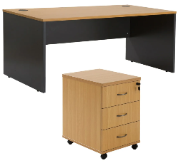

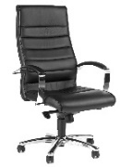

Quantité: 46
Rayonnage pour boîtes archives
- Construit entièrement en métal de haute résistance, solide.
- Chaque module est composé de montants de chaque côté, et de 7 tablettes. Avec le verrouillage des éléments, un montant d’un module peut servir de montant pour le module suivant.
- Système d’assemblage facile à réaliser par l’utilisateur final sans utilisations d’outils supplémentaires. Très bonne stabilité.
- Système de verrouillage sécurisé fait en articulations sans boulons de fixations.
- Tablette : en acier galvanisé
- Poids supporté par tablette minimum 80 kg
- Le nombre de tablettes : 7
- Le nombre d’intervalles pour boîtes archive : 6
- Peinture : anticorrosion, antirouille ou galvanisé
- Possibilité de déplacement des tablettes tous les 5-10 cm
- Système de fixation
- Dimensions (en mm, +/- 15%) :
  - Profondeur 400
  - Largeur 1250
  - Hauteur 2200

Quantité : 12 modules complets
Table basse (dessus vitré)
- Matériaux: bois massif
- Couleur: suivant l’image de préférence
- Dimensions : (cm)
  - Longueur 128 - 135
  - Largeur 68 – 75
  - Hauteur 38 – 45
Quantité : 11
Table de formation individuelle
- Cadre et pieds en profilé carré en acier d’épaisseur minimum 1,5mm
- Plan de travail en bois aggloméré ou plein, épaisseur = min 27 mm
- Dimensions :
Longueur : 80 - 90 cm
Largeur : 55 - 60 cm
Hauteur : 70 - 76 cm
- Poids minimum supportable : 100 kg
Quantité: 60
Ensemable Table de Réunion 12 places+ 12 fauteuils
Table
- Dimensions (en cm, +/- 10%) :
  - Longueur 380- 400
  - Largeur 140 – 150
  - Hauteur 70 – 80
- Matériau : bois aggloméré ou plein
Epaisseur du bois : plateau : 27 mm au moins
Epaisseur du bois : support transversal : 15mm au moins
- Couleur : Noyer/brun/marron
Fauteuils Pivotant
- Dimensions totales : (LxlxH) : 58-62 x 64-68 x 115-124
- Surface d’assise (lxP) : 50 x 50 cm (+/- 10%)
- Hauteur d’assise réglable : 50-60 cm
- Dossier (lxP) : 50 x 72 cm (+/- 10%)
- Hauteur des accoudoirs : min 69
- Rembourrage : Siège : 10 cm (+/-15%)
- Dossier : 10 cm (+/-15%)
- Pied en croix stable équipé de 5 doubles roulettes
- Matériau : Similicuir
- Couleur : Noir de préférence

Quantité : 3
Ensemble Table de Réunion 20 places + 20 fauteuils
Table
- Dimensions (en cm, +/- 10%):
  - Longueur 460 - 500
  - Largeur 140 – 150
  - Hauteur 70 – 80
- Matériau : bois aggloméré ou plein
Epaisseur du bois plateau : 27 mm au moins
Epaisseur du bois: support transversal: 15mm au moins
- Couleur : Noyer/brun/marron
Fauteuils
- Dimensions totales :
(LxlxH): 58-62 x 64-68 x 115-124 cm
- Surface d’assise (lxP): 50 x 50 cm (+/- 10%)
- Hauteur d’assise réglable: 50-60 cm
- Dossier (lxP): 50 x 72 cm (+/- 10%)
- Hauteur des accoudoirs: min 69
- Rembourrage: Siège : 10 cm (+/-15%)
- Dossier : 10 cm (+/-15%)
- Pied en croix stable équipé de 5 doubles roulettes
- Matériau: Similicuir
- Couleur: Noir de préférence

Quantité: 2
Ensemble Table de Réunion 30 places +30 fauteuils
Table
- Possibilité d’arrangement en U, rectangle, ou carré, coins arrondis,
- Matériau : bois aggloméré ou plein, épaisseur du bois plateau, 27 mm au moins
- Format pour 30 personnes
- Dimensions du chaque module :
Longueur au choix
Largeur 80 - 100 cm
Hauteur 70 - 80 cm,
- Couleur : Noyer/brun/marron
Fauteuils
- Dimensions totales : (LxlxH) : 58-62 x 64-68 x 115-124
- Surface d’assise (lxP) : 50 x 50 cm (+/- 10%)
- Hauteur d’assise réglable : 50-60 cm
- Dossier (lxP): 50 x 72 cm (+/- 10%)
- Hauteur des accoudoirs : min 69
- Rembourrage : Siège : 10 cm (+/-15%)
- Dossier : 10 cm (+/-15%)
- Pied en croix stable équipé de 5 doubles roulettes
- Matériau : Similicuir
- Couleur : Noir de préférence

Quantité : 2
Table desserte
- Plateau carré en bois aggloméré ou plein
- Epaisseur du bois plateau : 27 mm au moins
- Longueur = largeur : 55 – 70 cm
- Hauteur : 70 - 75 cm
- Poids minimum supportable : 100 kg
Quantité: 10

